# Functioneel ontwerp

## Inleiding:

Dit functioneel ontwerp is voor onze proftaak. Een webapplicatie waarmee PDF, Word en Excel bestanden geüpload kunnen worden, en deze moeten samengevoegd kunnen worden zodat er een PDF en/of DOCX bestand uit komt.

## Business perspectief

### Huidige situatie:

Ieder jaar moeten er nieuwe studiegidsen gegenereerd worden met vernieuwde informatie. En er zijn verschillende leraren voor verschillende opleidingen/vakken. Nu word dit allemaal met word templates gedaan die aangepast kunnen worden. Maar als er een generiek vak zoals Nederlands moet worden aangepast moet dit in elk template van elke opleiding gedaan worden. Dit is veel werk om bij te houden.

### Gewenste situatie:

Het moet makkelijker worden om dit allemaal bij te houden, en er moet versiebeheer etc in zitten.

### Belanghebbenden:

|  |  |  |  |
| --- | --- | --- | --- |
| Naam | Categorie | Belang binnen de opdracht | verantwoordelijkheid |
| ROC Ter Aa | De klant | Klant | Go/NoGo |
| Dylan Bos en Ryan van den broek | Projectteam | De uitvoerder | Resultaat |

### Business requirements

De webapplicatie moet het volgende kunnen doen:

1. Bronbestanden moeten geüpload kunnen worden, en aangepast worden
2. Bronbestanden moeten kunnen worden samengevoegd
3. Samengevoegde bestanden moeten gedownload kunnen worden in PDF en DOCX
4. Bestanden hebben een versiebeheer
5. Elk college/opleiding heeft aparte rechten per user

## Use cases

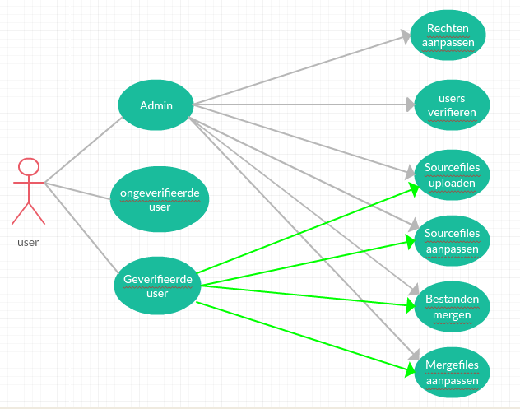

### Scenario’s

#### Admin:

1. Naam: Admin
2. Actor: user
3. Pre: moet ingelogd zijn en admin rechten ontvangen hebben van een bepaald college
4. Normal:
   1. Als admins de rechten hebben gekregen kan hij/zij andere users verifiëren
   2. Admins van bv het ICT college kan andere users dezelfde rechten geven, alleen voor ICT
   3. Admins kunnen ook sourcefiles uploaden/aanpassen
   4. Admins kunnen ook bestanden mergen/aanpassen
5. Alternatief: -
6. Resultaat: Andere users zijn geverifieerd, bestanden zijn geüpload, bestanden zijn gemerged

#### Ongeverifieerde user

1. Naam: Ongeverifieerde user
2. Actor: user
3. Pre: moet hebben geregistreerd
4. Normal:
   1. Kan niks tot hij/zij geverifieerd is
5. Alternatief: -
6. Resultaat: niets

#### Geverifieerde user

1. Naam: geverifeerde user
2. Actor: user
3. Pre: moet hebben geregistreerd en moet geverifieerd worden door iemand met rechten
4. Normal:
   1. Kan sourcefiles uploaden/aanpassen voor zijn/haar college
   2. Kan bestanden mergen, alleen de bestanden waar de user rechten voor heeft zijn zichtbaar
5. Alternatief: -
6. Resultaat: sourcefiles zijn geupload, bestanden zijn gemerged

## Wireframes

### Login pagina

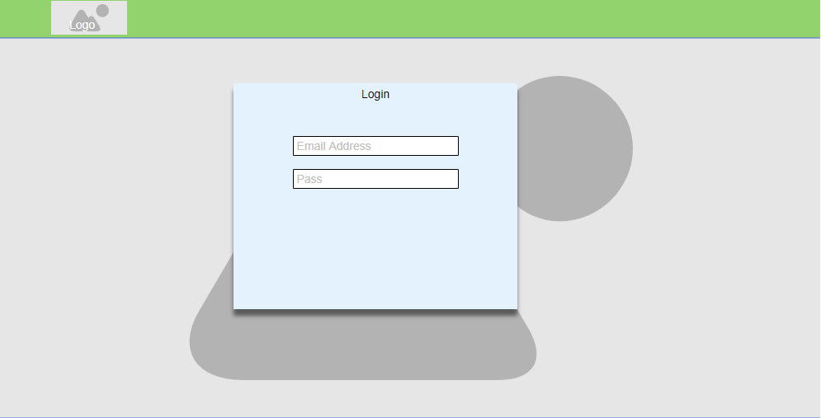

### Home pagina



### Bronteksten pagina

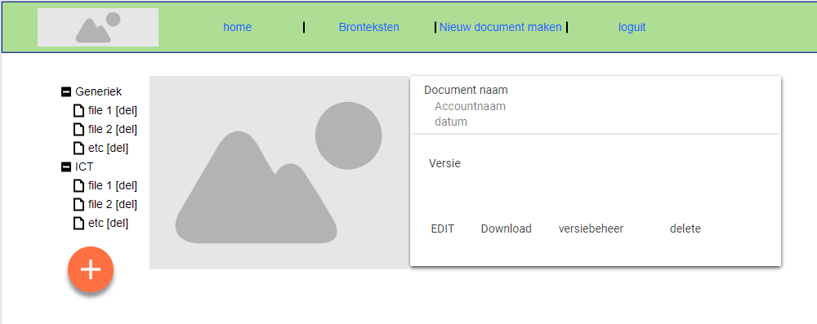

### Nieuw-document pagina

